Récupération post entrainement, part 1.

Le corps humain a besoin d’énergie pour fonctionner, et après des efforts physiques. Les processus énergétiques sont présents à tous les niveaux, et leur compréhension et le savoir comment les optimiser permettent d’augmenter les performances et leur durée – utiles pour des sports d’endurance.

Temps de récupération corporelle et musculaire en post effort.
Le temps de récupération musculaire et corporelle est l'un des facteurs les plus importants de progression physique. Les muscles ne se développent pas au cours de l'exercice ni au cours d’efforts physiques, mais pendant le repos, l’alimentation et la récupération. Sans un laps de temps suffisant pour la récupération les progrès ne seront pas là et tous les efforts seront vains. Toutes les personnes qui font du sport à un degré intensif auront rapidement ce problème de récupération.
Nous allons étudier la phase de récupération des muscles squelettiques après les exercices physiques, mais aussi la vitesse et le temps nécessaires à cette récupération. Egalement nous verrons la capacité du corps à augmenter son pouvoir de récupération sous l'influence de l'exercice physique et l'effet de différents types d'entrainements sur le temps de récupération des muscles squelettiques.

➜ Augmentation de capacité de récupération.
Notre corps as une capacité limitée à récupérer après les efforts, cependant beaucoup de personnes pensent que plus on s’entraine, plus le corps augmente sa vitesse de récupération. Cependant ce n'est pas vraiment le cas - les organes internes et les glandes produisant les hormones commencent à fonctionner plus efficacement et augmentent la vitesse de récupération, mais pas de façon significative.
La vitesse de récupération musculaire est limitée en raison de la limitation de vitesse des processus métaboliques dans le corps humain. Plus le corps est entrainé de façon intensive, plus il a besoin de repos. Plus il a de l’expérience, plus il faut l’entrainer de façon intensive pour que ce soit efficace…plus il faut du repos ensuite. Prenons un débutant…il commence une activité physique et fait un effort X avec un repos de durée Y…la progression est là. Quelque temps après il doit faire un effort X+N pour sentir la même fatigue qu’au début ; par contre le repos reste le même qu’au début, de durée Y, et là les progrès ralentissent ou s’arrêtent. Où est le problème ? Dans la durée de repos, qui devient tout simplement insuffisante.
Il faut alors augmenter la durée du repos pour que la progression revienne tout simplement, ou encore ajouter des entrainements peu gourmands en énergie ou qui ne provoquent pas de traumatismes extrêmes des muscles.

➜ Influence de différents types d'exercices sur la récupération musculaire
Les différents types d’entrainements demandent des temps de récupération différents. Par exemple, les exercices en aérobie entraînent des dépenses importantes d'énergie, mais ne provoquent pas de dommages à un grand nombre de myofibrilles musculaires. Après l'exercice en aérobie c’est principalement le glycogène musculaire qui est restauré. En fonction de la durée de l'entrainement, la récupération peut exiger d'un à trois jours.
Les exercices en anaérobie dépensent également de l'énergie, mais en plus provoquent des microtraumatismes musculaires. Pour cette raison la récupération prendra plus de temps, parce que vous devez reconstituer le glycogène musculaire mais aussi les myofibrilles endommagés.
La récupération musculaire après l'exercice comprend les phases temporelles suivantes:
1. Restauration de la créatine phosphate.
2. L'élimination des produits de dégradation (acide lactique, les ions d’hydrogène)
3. La restauration de l'équilibre électrolytique et des fluides.
4. Restauration du glycogène musculaire.
5. Récupération de structures protéiques.

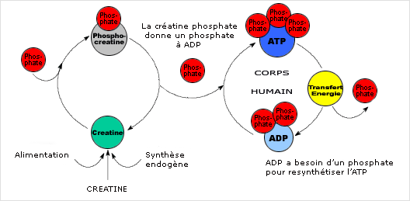
➜ La restauration de la créatine phosphate
La créatine phosphate nous donne la possibilité d’effectuer des efforts importants, mais de courte durée, ou alors de faire un effort puissant, mais court. Par exemple, une course à pieds rapide et développé couché avec des poids maximaux. La quantité de créatine phosphate diminue rapidement alors. Dans les 15-20 secondes après le début d’un tel exercice, la quantité de créatine phosphate tombe presque à zéro, mais augmente ensuite très rapidement. Dans les 2,5 minutes après l'exercice les niveaux de cette créatine remontent à leur valeur initiale, et dans les 5 minutes nous avons une surcompensation même.
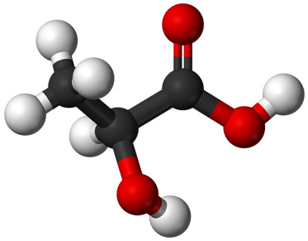
➜L'élimination des produits de dégradation (acide lactique, les ions d’hydrogène)
L’acide lactique et les ions d’hydrogène se forment dans les muscles qui fonctionnent en raison de l'augmentation de la glycolyse en anaérobie (entrainement de force). Ces deux composantes réduisent pendant l'exercice la performance musculaire. L'élimination de ces produits de désintégration est d'environ une heure. Ainsi les muscles ne sont jamais douloureux le lendemain à cause de l'acide lactique accumulé dans le muscle à l'entraînement la veille.
➜La restauration de l'équilibre électrolytique et des fluides.
Suite aux entrainements qui entrainent une forte transpiration, l’organisme perd des minéraux, période suivie par une période de reconstitution par des sels minéraux et d'eau, qui doivent provenir de l'alimentation.
➜Restauration du glycogène musculaire.
Le temps de récupération du glycogène musculaire après l'entrainement dépend de la durée et de l'intensité de l’entraînement. En moyenne, après l’entrainement de force le réapprovisionnement prend environ deux jours, et le troisième jour il y a surcompensation. Mais si l’entrainement était très long, par exemple une course à pieds qui dure plusieurs heures, il peut prendre plus de trois jours.
➜Récupération de structures protéiques.
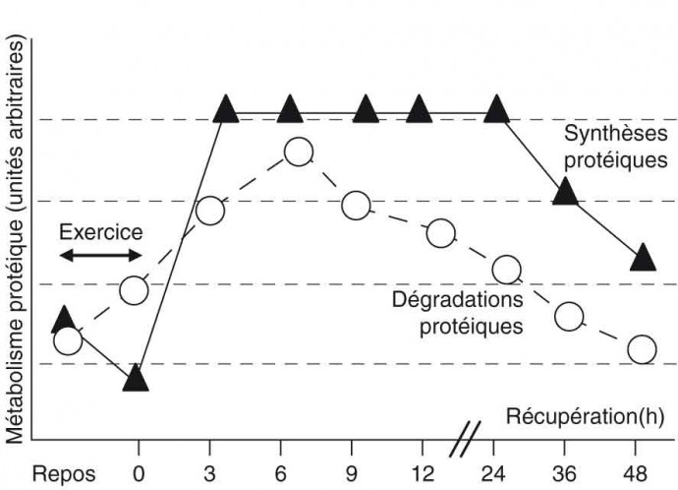
Au cours de l’entrainement avec poids il y a d'énormes charges mécaniques. Les myofibrilles, qui sont situées dans les fibres musculaires, sont soumises à un stress intense. Comme les myofibrilles sont toutes des longueurs différentes, au cours de l'exercice les plus courtes compensent la charge et cassent.
Après que la myofibrille est cassée, elle doit être complètement détruite, et les lysosomes commencent alors à la démanteler. Ensuite pendant un cycle de sept jours elle est détruite (en trois à quatre jours), puis semi-synthétisée (en trois à quatre jours). Ensuite les muscles récupèrent à 90- 95% dans les quinze jours, et entièrement – dans les 90 jours.
La partie la plus longue à refaire est la partie tendineuse et collagène (la transition du muscle vers le tendon). Ainsi le muscle lui-même a déjà récupéré, mais la partie tendineuse le continue encore.
De ce qui précède il en résulte que les entrainements durs et intenses ne devraient pas être pratiqués plus d’une fois en deux semaines!
Rappelez-vous! Seule une récupération musculaire et corporelle complète garantit une progression! Sinon, les résultats bons et stables ne se verront jamais. Les entrainements très fréquents peuvent faire plus de mal que du bien et épuiser le corps. Avec suffisamment de repos vous aurez le rendu que vous souhaitez.

Dans la seconde partie nous verront comment se supplémenter et quoi faire pour récupérer au maximum après entrainement.
Tchoumatchenko Denis
www.deniss.org

